计算方法实习题1

*学号：161220026 姓名：崔子寒 2018年4月18日*

实验提交文件清单：

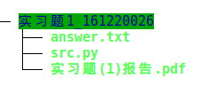

其中：answer.txt 为实验题目答案导出的结果。

src.py为算法源文件。

**1.实验环境**

|  |  |  |
| --- | --- | --- |
| 硬件环境 | 计算机型号 | Window系统 AMD64架构计算机 |
| Cpu | Intel i5 6300HQ 四核处理器 |
| Cpu主频 | 2.30GHZ |
| 软件环境 | 算法语言 | Python |
| 编译环境 | Python2.7 + PyCharm + numpy |

实验采用python2.7作为实现算法的语言，使用第三方库numpy完成有关矩阵的科学计算。

**2.实验过程**

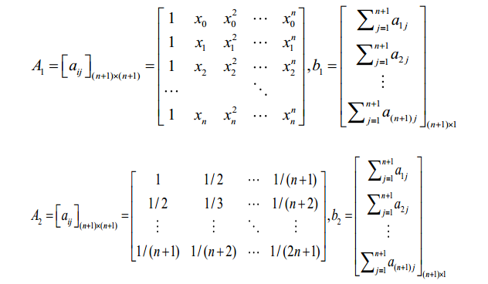



（1）取n=2:8, 分别计算A1和A2 的2-条件数，随n增大矩阵的性态变化如何？

**解答**：矩阵A的2-条件数的计算方法可以使用公式：

$${cond}_{2}（A）={|\left|A^{-1}\right||}_{2}×{|\left|A\right||}_{2}=\sqrt{\frac{λ_{max}(A）}{λ_{min}(A)}}$$

计算结果如下：

|  |  |  |  |
| --- | --- | --- | --- |
|  | $${cond}_{2}（A1）$$ | $${cond}_{2}（A2）$$ | CPU 时间（微秒） |
| n=2 | 343.537831 | 524.056778 | 995.500000 |
| n=3 | 4525.566840 | 15513.738739 | 995.500000 |
| n=4 | 60973.908130 | 476607.250246 | 995.500000 |
| n=5 | 890170.350288 | 14951058.642075 | 995.500000 |
| n=6 | 14080388.555817 | 475367356.467742 | 995.500000 |
| n=7 | 238889523.536956 | 15257576321.957924 | 995.500000 |
| n=8 | 4316879329.919199 | 493153786012.416565 | 995.500000 |

结果分析：随着n的增大，A1和A2的2-条件数也急剧增大，而且A2增大的更快。说明这两个矩阵的病态程度越来越大。

（2）取n=5，分别求出两个方程组的解向量x1，x2 R­6。

**解答**：计算方程组Ax=b的解向量可以用公式：x=A-1b来计算。

计算结果如下：

|  |  |
| --- | --- |
| X1 | （1,1,1,1,1,1）T |
| X2 | （1,1,1,1,1,1）T |
| CPU 用时(微秒) | 975.000000 |

（3）取n=5，b1不变，对A1的元素a22和a66分别加一个扰动10-12‑，求第一个方程的解向量 $\tilde{x_{1}} ϵ R^{6}。$

**解答：**计算结果如下：

|  |  |
| --- | --- |
| $$\tilde{x_{1}}$$ | （1, 1, 1.00000001, 1, 1, 1）T |
| CPU 用时(微秒) | 529.500000 |

可以看出对A1添加扰动几乎对解向量x1没有影响。

（4）取n=5，b2不变，对A2的元素a22和a66分别加一个扰动10-7，求出第二个方程的解向量；

对b2的最后一个分量加扰动10-4，求出。

**解答：**计算结果如下：

|  |  |
| --- | --- |
| $$\tilde{x_{2}}$$ | $$\left[\begin{aligned}\begin{matrix}1.00031939 \\ 0.9908345 \\ 1.06270197\end{matrix} \\ 0.8351252 \\ 1.18373632 \\ 0.92700485\end{aligned}\right]$$ |
| $$\overline{x_{2}}$$ | $$\left[\begin{aligned}\begin{matrix}0.7228 \\ 9.316 \\ -57.21200001\end{matrix} \\ 156.23200002 \\ -173.63600002 \\ 70.85440001\end{aligned}\right]$$ |
| CPU用时 | 1021.000000微秒 |

（5）观察和分析系数矩阵A和右端向量b的微小扰动对解的影响，得出你的结论。

结果分析：

对A1和A2的元素添加轻微扰动对解向量x2只是造成了轻微的扰动，可以理解成它们本身的2-条件数已经很大，所以是病态的，对矩阵元素添加轻微扰动，不会使 ${cond}_{2}（A）$ 发生很大改变，因此对解向量的干扰也是很小的。

而由于n=5时， ${cond}_{2}（A_{2}）$ =14951058.642075，A2是病态的，所以对b2添加轻微扰动会使解发生巨大变化。

结论：对于病态矩阵，对矩阵元素添加微小扰动只会对解向量造成很小的扰动，而对于右端向量的扰动会使解向量产生巨大变化。

（6）根据前面计算的结果分别计算 $\frac{{||x_{1}-\tilde{x_{1}}||}_{∞}}{{||x_{1}||}_{∞}}$， $\frac{{||x_{2}-\tilde{x_{2}}||}_{∞}}{{||x_{2}||}_{∞}}$， $\frac{{||x_{2}-\overline{x_{2}|}|}_{∞}}{{||x_{2}||}_{∞}}$。并与理论估计值比较。

**解答：**计算结果如下：

|  |  |
| --- | --- |
|  | 5.355104803571439 x 10-9 |
|  | 0.18373632041389465 |
|  | 174.6359998596497 |

可以看出： $\frac{{||x_{1}-\tilde{x_{1}}||}_{∞}}{{||x_{1}||}_{∞}}$ 和 $\frac{{||x_{2}-\tilde{x_{2}}||}_{∞}}{{||x_{2}||}_{∞}}$ 的值都接近0，这与对A添加扰动对解产生的扰动很小相符合。

而 $\frac{{||x_{2}-\overline{x_{2}|}|}_{∞}}{{||x_{2}||}_{∞}}$ 的值较大，符合对b添加扰动会对解产生较大扰动的预期。